La ferme

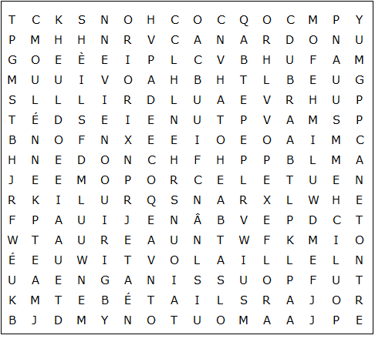

étalon caneton volaille poulet oison bétail âne coq

porcelet jars dinde cheval pouliche mouton poussin

oie taureau veau jument poulain mule agneau chèvre

poule canard vache bélier brebis cochon truie chevreau
La ferme - Solution

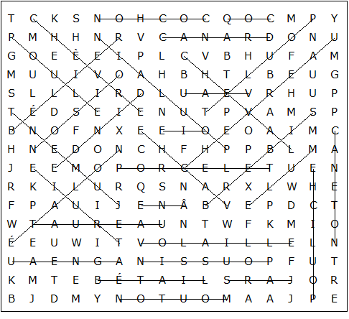

Ce puzzle a été créé en quelques secondes à l'aide de Toolbox, disponible pour seulement 10 £ sur discoveryeducationalsoftware.co.uk

